附件2
广西律师协会申请律师执业人员管理系统操作手册
实习人员版
上海同道信息技术有限公司
目录
一、系统介绍 1
1.1系统简介 1
1.2如何访问系统 1
1.3系统首页介绍 1
二、功能导航 2
2.1用户信息维护 2
2.1.1修改密码 2
2.1.2账户信息设置 3
2.2技术咨询 3
2.2.1提交新的工单问题 4
2.2.2删除工单 5
三、信息维护 5
3.1实习档案 5
3.2信息补全 6
3.2.1基本信息 6
3.2.2通用信息补全 12
3.2.3提交审核 15
3.3信息变更 15
3.3.1修改基本信息 16
3.3.2修改通用信息 16
3.4实习变更 17
3.4.1申请实习变更 17
3.4.2申请状态 22
四、业务管理 23
4.1实习周记 23
4.1.1添加实习日志 24
4.1.2操作 25
4.1.3修改实习日志 25
4.1.4删除 26
4.2活动报名 26
4.2.1报名活动 27
4.2.2取消报名 29
4.2.3请假报名 31
4.3集中培训 31
4.4实务训练 34
4.4.1添加活动记录 35
4.4.2操作 36
4.4.3打印全部记录 36
4.5实习鉴定书 37
4.5.添加案例 38
4.5.2打印实习鉴定表 39
4.5.2打印实务训练材料 41
4.5.3操作 42
4.6考核申请 42
五、常见问题 46

一、系统介绍

1.1系统简介
广西律师网络办公平台是广西律师协会专门为全区律师事务所、公司律师办公室、公职律师办公室、执业律师（在律师事务所执业的律师）、公职律师、公司律师、法援律师、实习人员及实习申请提供网上办理业务的服务平台

1.2如何访问系统
推荐：360极速浏览器。
用浏览器访问地址：http://www.gxlawyer.org.cn
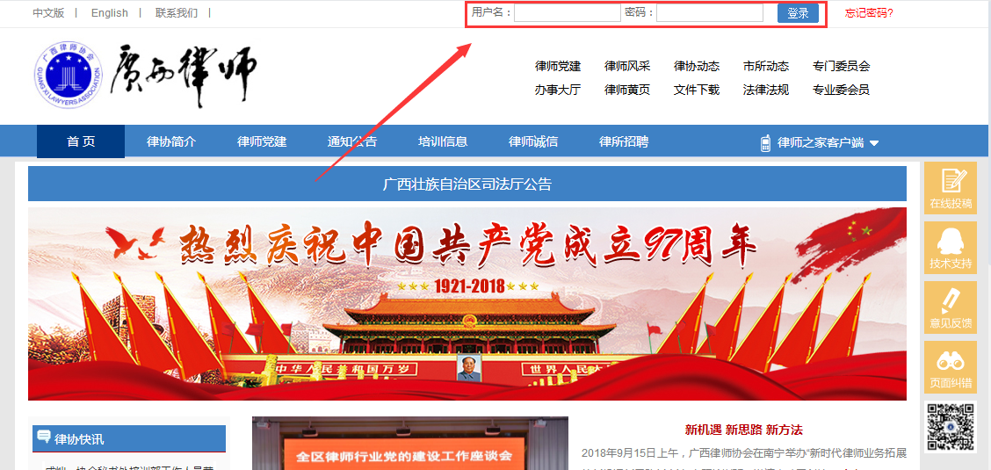
在浏览器中输入访问地址后，在广西律师网输入框中填入用户名及密码，点击“登录”按钮即可登入系统。
实习人员登录账号：实习证号
初始密码：身份证号后六位

1.3系统首页介绍
系统首页主要五个区域，其中区域1为导航栏，区域2为用户信息栏，区域3为查询工具区，区域4为工作台，区域5为系统通知公告栏（如下图所示）：
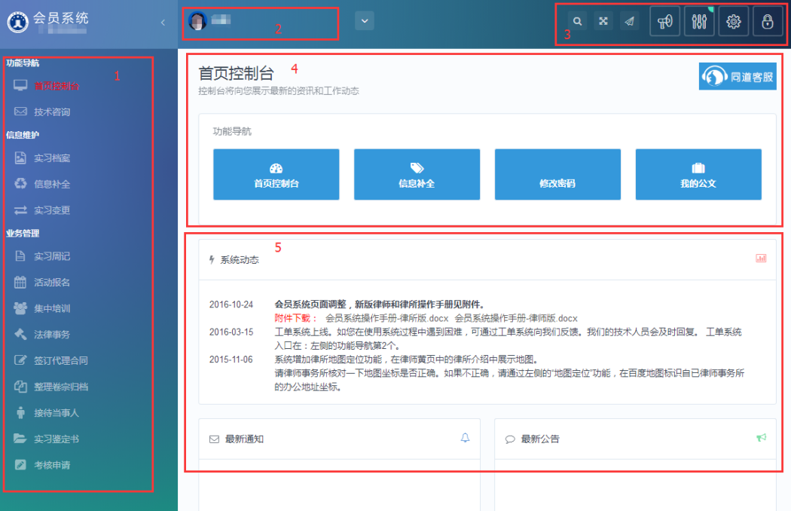

二、功能导航

2.1用户信息维护

2.1.1修改密码
点击首页控制台中【修改密码】，在弹出的对话框上，输入现用密码和新的密码后，点击“修改”按钮，提示成功即可。
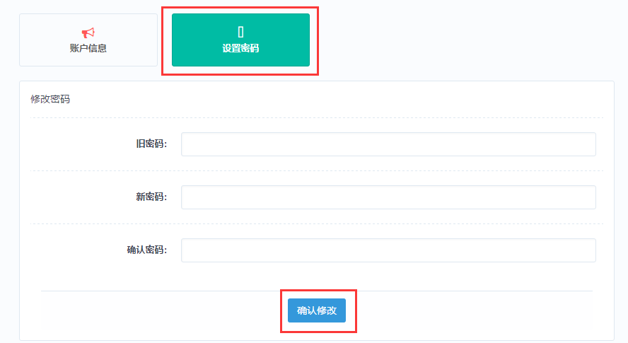

2.1.2账户信息设置
点击账户信息可查看并修改相关信息内容
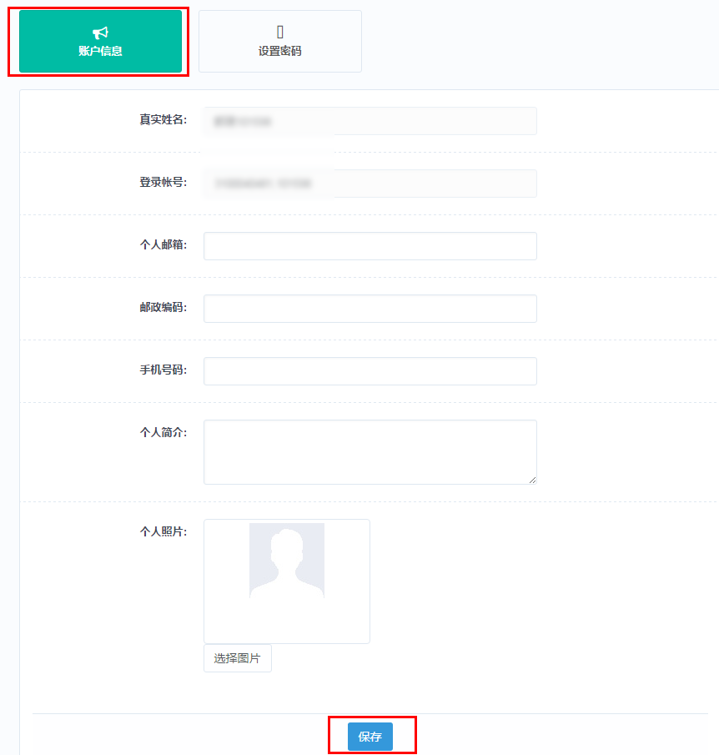

2.2技术咨询
在使用会员系统当中若有技术方面的问题，可通过提交工单完成。如图所示：
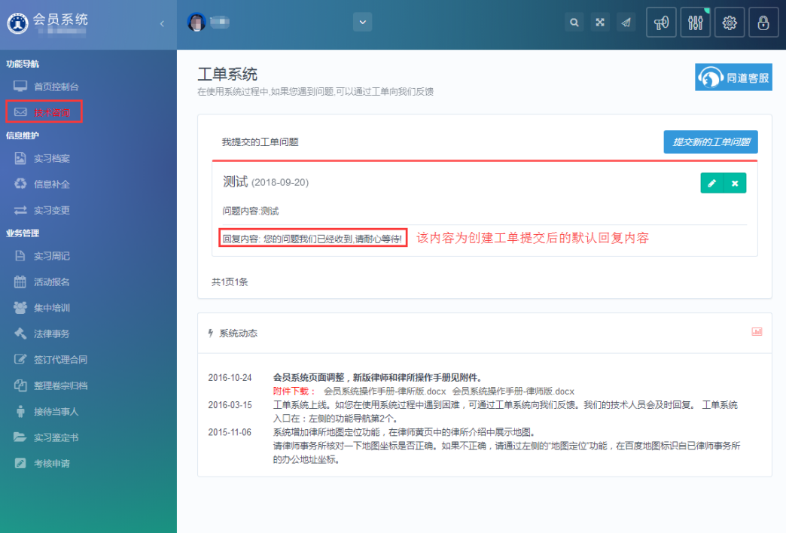
功能说明：
提交新的工单问题：提交新的遇到的常见技术问题。
回复内容：当工单处理后，可查看回复内容。

2.2.1提交新的工单问题
进入到“工单系统”工作台点击“提交新工单”，在弹出界面创建问题。如图所示（举例若姓名错误）：
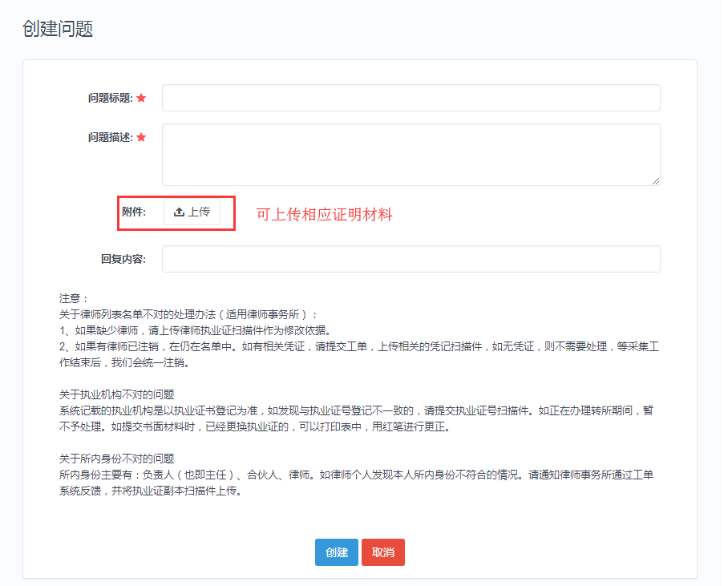
创建新工单后，点击页面下方的“创建”按钮保存所做的修改，如修改后不想保存，可点击下方的“取消”按钮。退出本次操作。
注：提交工单请讲将问题描述清楚，并上传有关证明材料作为附件，这样便于工作人员快速处理问题。

2.2.2删除工单
当自行解决问题时，或者提交内容错误时，可点击取消工单。

三、信息维护
可对当前用户个人信息进行补全及变更修改操作。

3.1实习档案
用于实习人员查看个人信息内容，并对其进行维护，如下图所示：
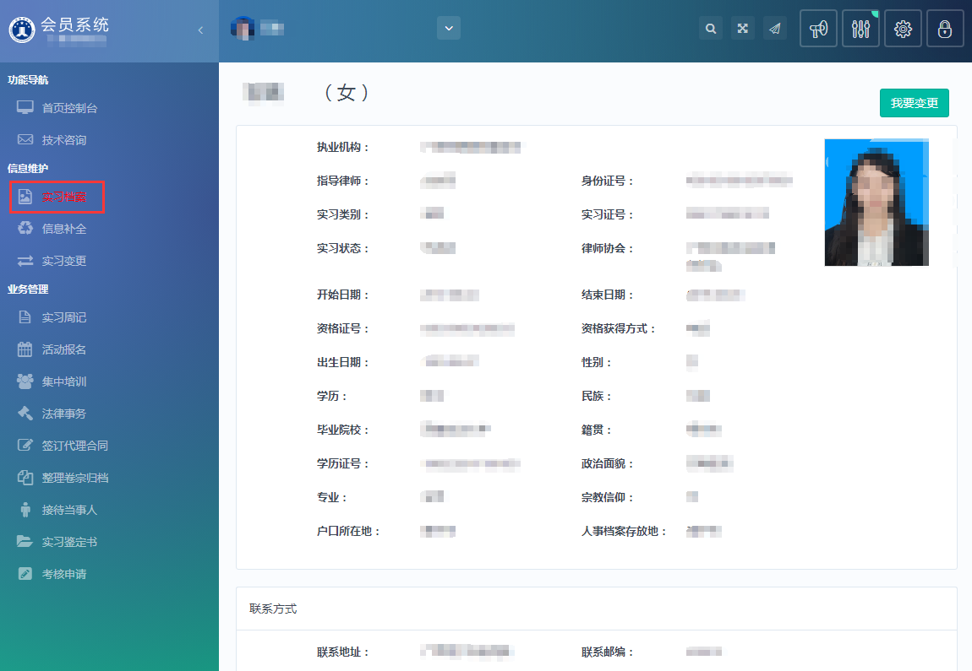
点击【我要变更】可进入信息变更页面，详细操作可见3.4信息变更

3.2信息补全
档案信息主要由基本信息、教育经历、工作经历、家庭成员、获奖情况、惩罚情况、社会兼职、参政议政、参加公益、协会任职、专业技能、语言能力十二大项构成。用户应根据各自情况，如实填报。
点击左侧导航区的“信息补全”进入填报，也可通过首页控制台中的“信息补全”进行填报。
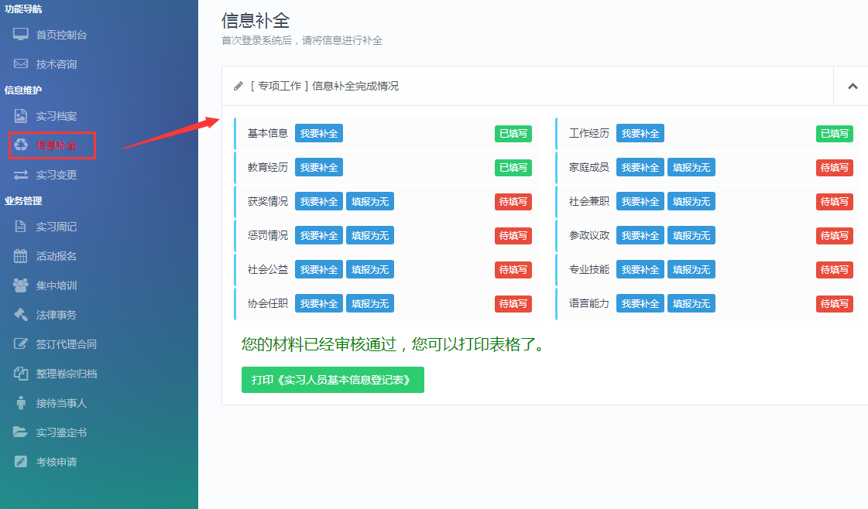

3.2.1基本信息
点击 “信息补全”中的“基本信息”链接，进入到“基本信息”的核对补全操作窗口。
基本信息补全操作，主要由5个环节构成：实习信息确认 >>上传照片 >>完善基本信息 >>联系方式登记 >>确认提交申请。

3.2.1.1确认执业信息
第1步，确认个人实习信息是否正确，请与实习证进行核对，如有信息记载错误，请通过“工单系统”向我们反馈。反馈后，可直接跳过，不需要等变更生效。
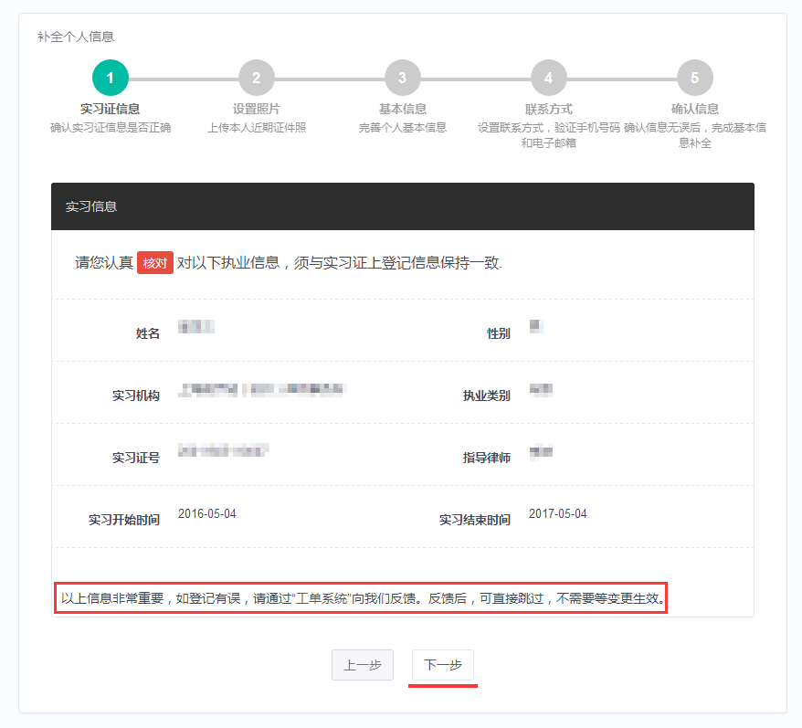
如确认无误，请点击“下一步”按钮。
注：错误信息通过工单反馈后，可直接跳过，不需要等变更生效。

3.2.1.2上传证件照片
第2步，上传本人近期证件照片。确认执业信息后，进入上传证件照片窗口，如下图所示：
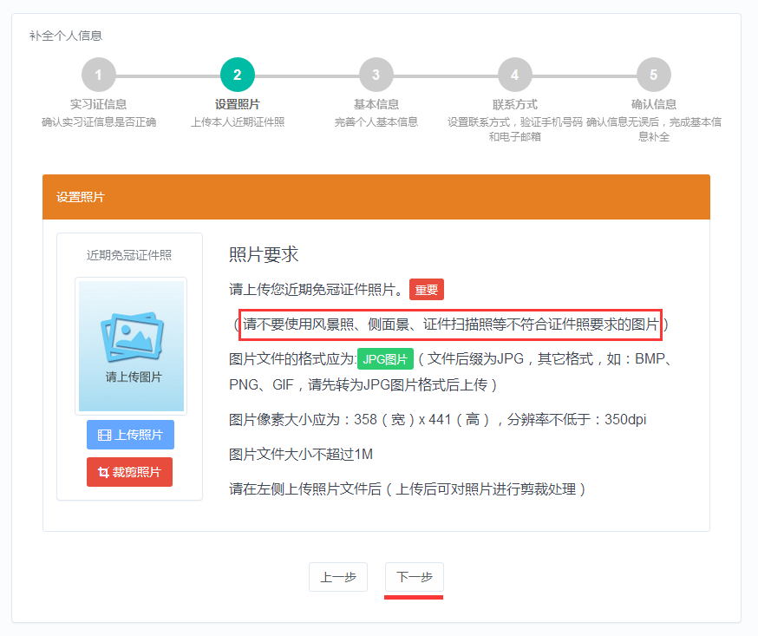
请认真阅读照片要求，准备好照片文件后。点击“上传照片”按钮后，在弹出的文件选择对话框，找到照片文件后，点击“确认”按钮。
照片上传要求：
    - 请不要用身份证|执业证或别的证件上拍下来的照片，直接对着照片拍摄的带有边框的或者照片带有钢印照片模糊不清的都是不能使用的。
    - 请不要使用风景照、生活照、侧面景、证件扫描照等。
如需要对图片进行适当剪裁，可点击“裁剪照片”按钮进行处理。
确认照片上传成功后，点击“下一步”按钮，进入第3环节。

3.2.1.3完善基本信息
第3步，完善个人基本情况。上传照片后，进入完善基本信息窗口，如下图所示：
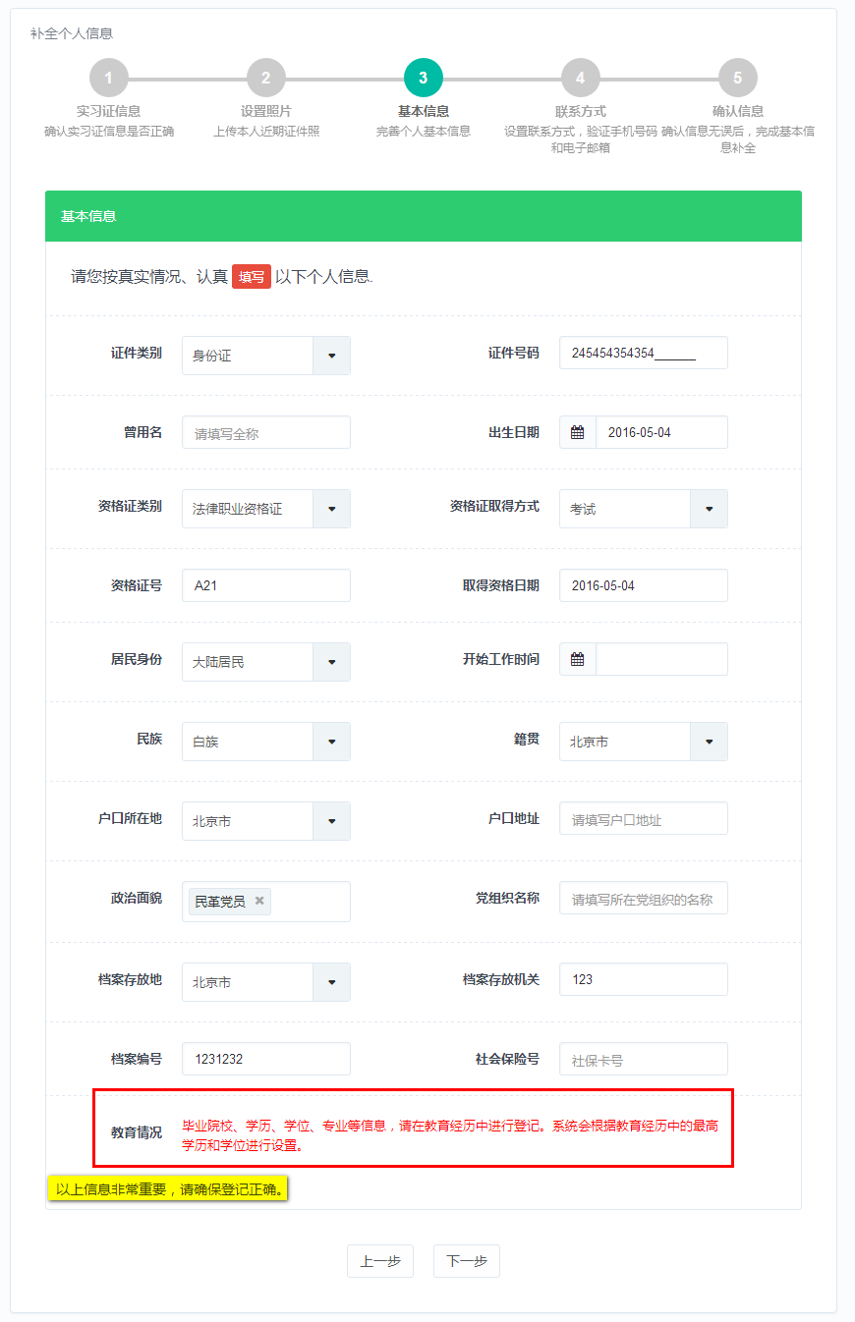
注意：政治面貌可多选（适用于双重党籍人员）。
填写好个人基本信息，确认无误后，点击“下一步”按钮。

3.2.1.4登记联系方式
第4步，登记个人联系方式，如下图所示：
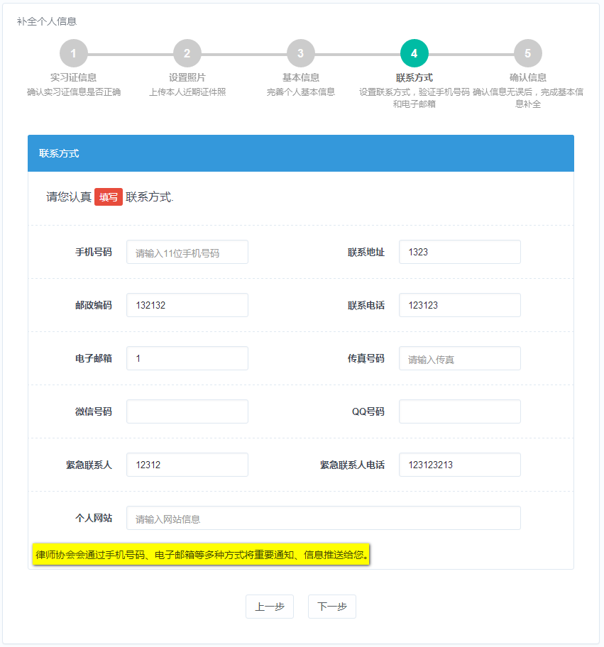
注意：请注意手机号码，联系电话，电子邮箱，个人网站的格式。
填写好相关联系方式信息后，确认无误后，点击“下一步”。

3.2.1.5确认提交申请
第5步，确认基本信息，如下图所示：
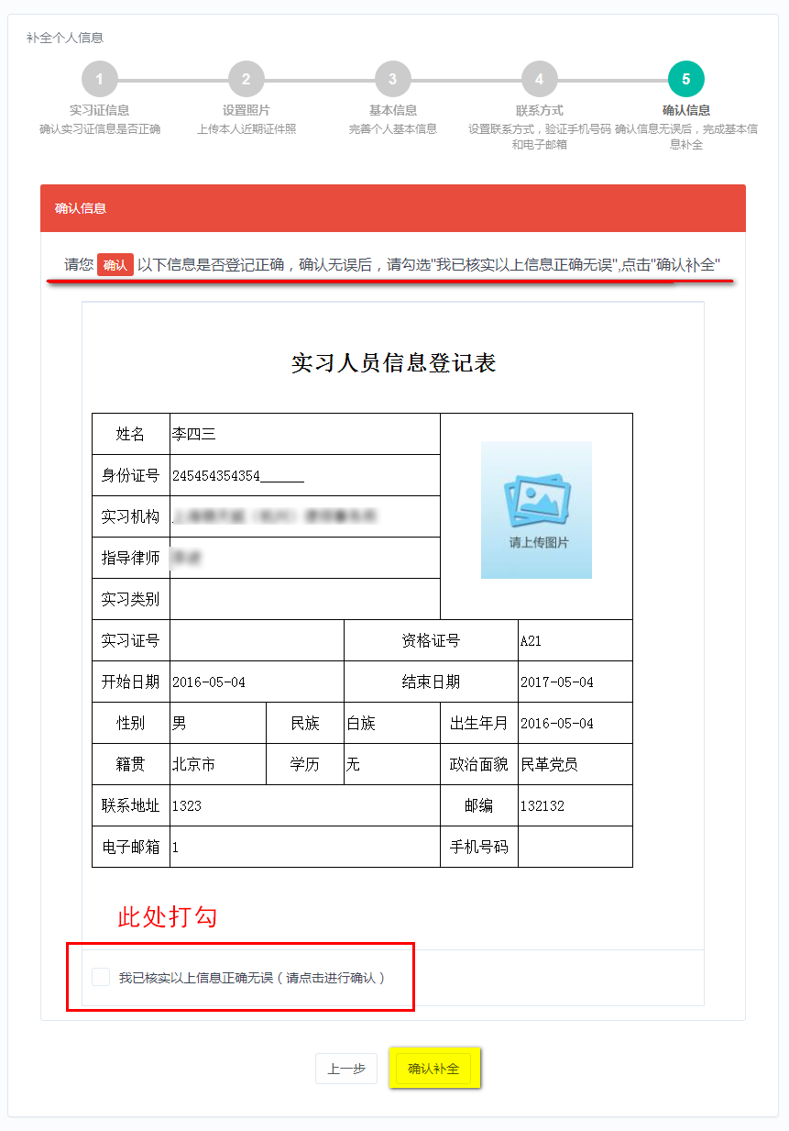
确认基本信息登记表是否登记正确，确认无误后，勾选“我已核实以上信息正确无误”，并点击“确认补全”按钮，结束基本信息补全工作。
注：“确认补全”并非正式提交审核，如需提交审核需回到[信息补全]中补全其他信息后，点击正式提交审核。

3.2.2通用信息补全
除基本信息外，还需补全教学经历、工作经历、获奖情况、惩罚情况等相关信息，此类信息补全操作相同。
以补全“教育经历”为例，操作如下。
本栏主要用于填写本人的受教育的情况，填报内容就是包括：教育时间、学校、专业、获得学位等信息。
点击工作台中“教育经历”链接，进入到“教育经历”列表页面，进入列表页面后，会默认列出已登记的教育经历，如下图所示：
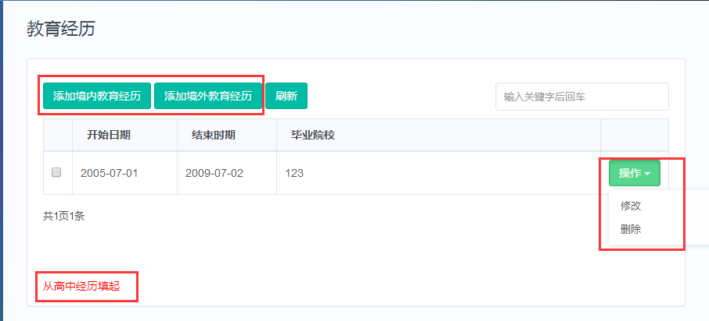
功能说明：
添加境内教育经历：用于登记新的境内教育经历。
添加境外教育经历：用于登记新的境外的教育经历
操作：用于对本条教育经历进行变更处理，点击“操作”后，会弹出两个操作项：“修改”和“删除”。
修改：修改本条教育经历记录。
删除：删除本条教育经历记录，一般用于登记错误。
刷新：刷新当前教育经历列表页面。

3.2.2.1新增教育经历
点击＂教育经历＂页面的＂新增境内教育经历＂或者“新增境外教育经历”按钮，进入新增教育经历页面，如下图所示：
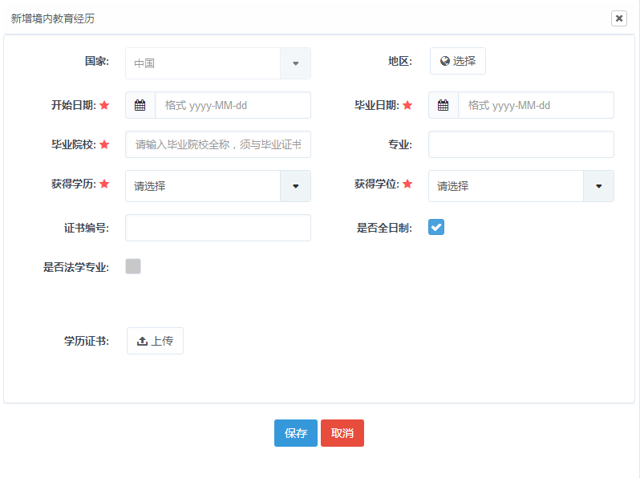
填写好相关教育经历信息后点击页面下方的＂保存＂按钮，如需不想新增，可点击下方的＂取消＂按钮退出本次操作。红色星号标记字段，为必填字段。日期格式为yyyy-MM-dd ，如：2016-01-01。

3.2.2.2修改教学经历
在“教育经历”列表页面，找到要修改的教育经历记录后，点击 “操作”按钮，在弹出的下拉框，点击“修改”，进入修改页面，如下图所示：
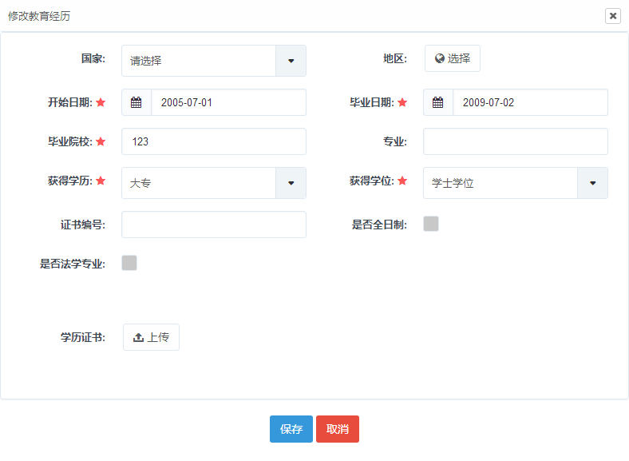
重新填写好教育经历信息后，点击页面下方的＂保存＂按钮进行保存，如修改后不想保存，则可点击下方的“取消”按钮，退出本次操作。

3.2.2.3删除教训经历
在“教育经历”列表页面，找到要删除的教育经历记录后，点击“操作”按钮，在弹出的选项框上，点击“删除”选项，并确认删除提示。
按照教学经历的补全操作，补全其他信息内容。

3.2.3提交审核
把所有信息补全完成后，回到信息补全控制台，审核通过后，点击“打印《实习人员基本信息登记表》”即可，如图所示：
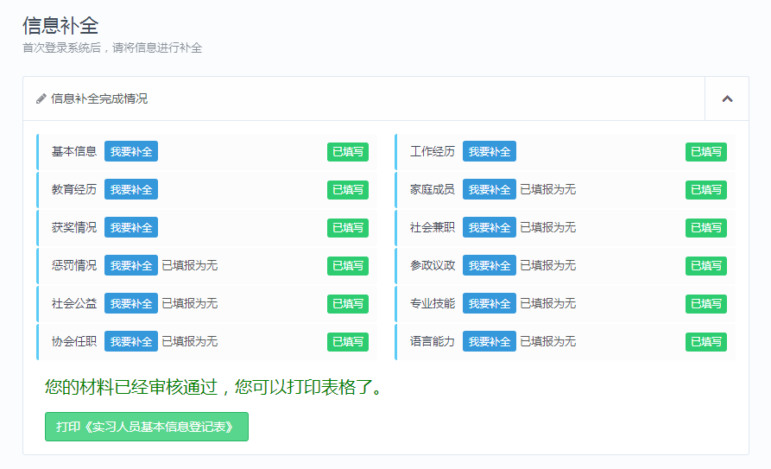

3.3信息变更
信息通过审核，发生更改可通过此处变更信息内容，部分信息变更请通过工单反馈，可通过【实习档案】进入操作界面，也可通过首页控制台中【信息变更】进入，如下图所示：
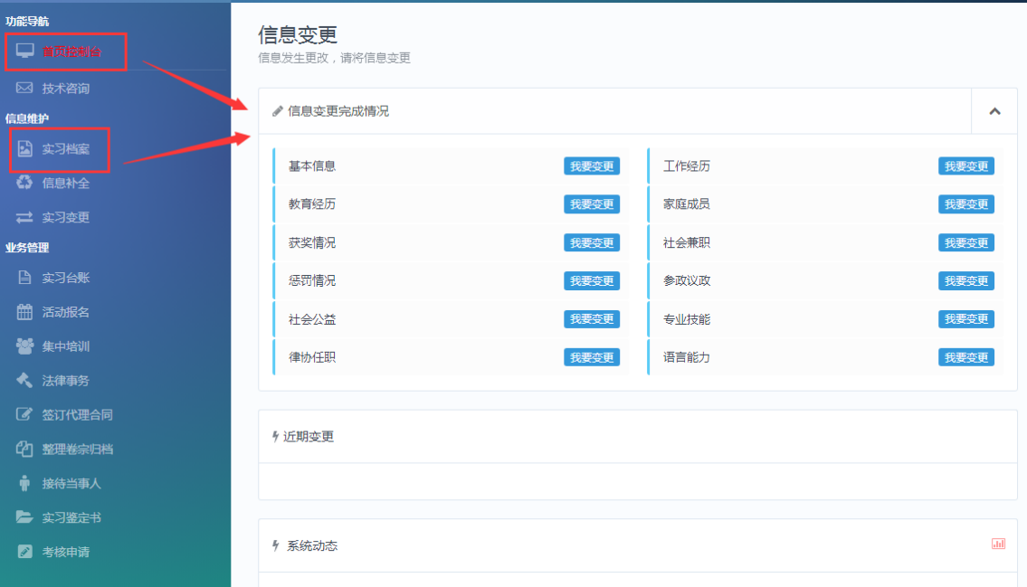

3.3.1修改基本信息
点击导航入口中基本信息【我要变更】，进入修改个人档案界面，如下图所示：
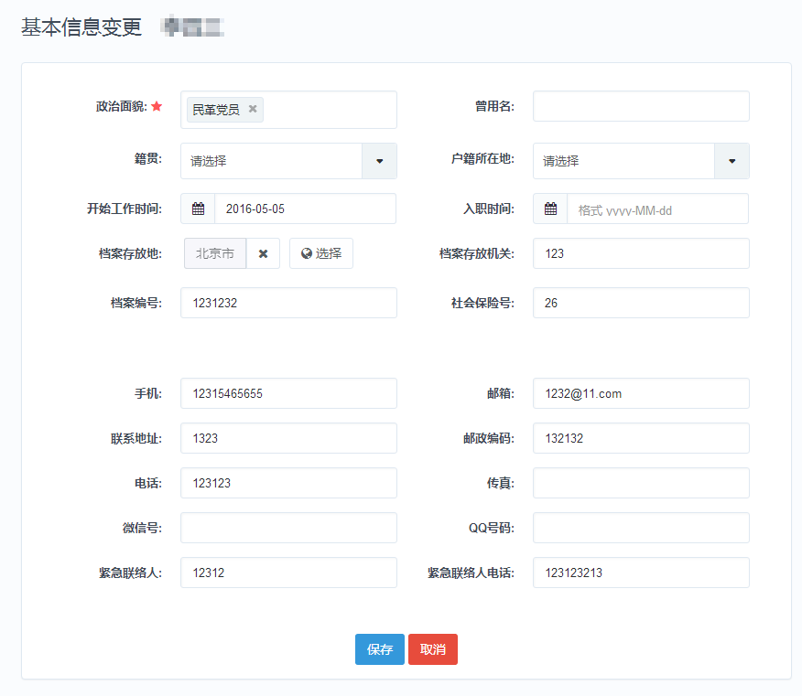
注：当审核通过后，基本信息中部分未显示的基本信息修改，需通过提交工单进行修改。
修改信息后点击“保存”即可。

3.3.2修改通用信息
教学经历、工作经历、获奖情况、惩罚情况等相关信息修改操作方法相同，修改方法和补全信息方法相同。
请查看【通用信息补全】方法

3.4实习变更
本栏主要用于登记实习人员实习期间，实习信息发生变化，在系统中提交变更申请，如变更实习机构、变更指导律师、申请延期等信息。
点击左侧导航【实习变更】链接，进入到“变更申请”列表页面，会默认列出已登记的变更申请，如下图所示：
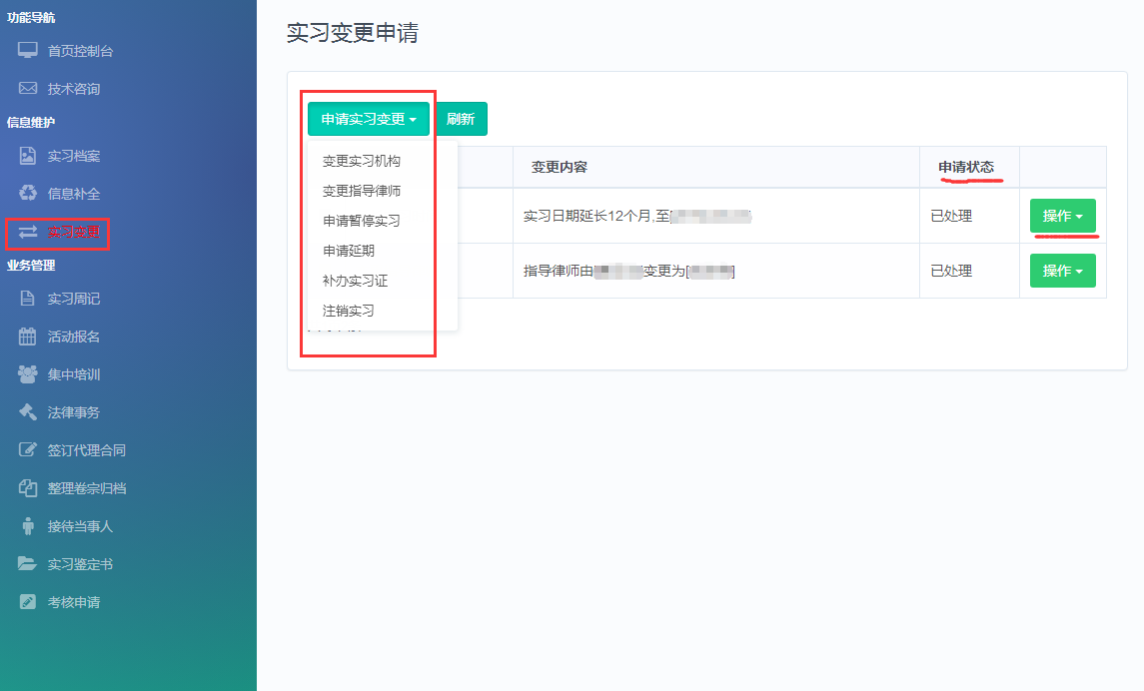
功能说明：
申请实习变更：创建一条新的实习人员变更申请。
申请状态：通过状态了解变更事项的审核完成情况。
操作： 对选中的变更记录信息进行信息维护。
刷新： 刷新当前页面的变更记录列表。

3.4.1申请实习变更
点击操作栏中「申请实习变更」下拉框。如下图：
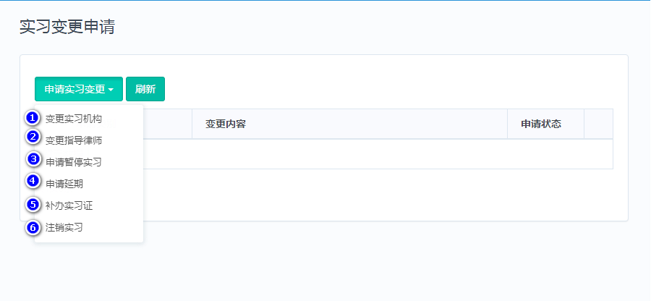
如图所示，申请实习变更中有：变更实习机构（上图标记1处）、变更指导律师（上图标记2处）、申请暂停实习（上图标记3处）申请延期（上图标记4处）、补办实习证（上图标记5处）、注销实习（上图标记6处）六种变更操作。
友情提示：在您操作过程中，系统会根据不同情况弹出提示性的文字来即时的告知您当前操作的结果或遇到的问题。

3.4.1.1变更实习机构
点击申请实习变更中的「变更实习机构」，弹出变更实习机构登记申请界面，如下图：
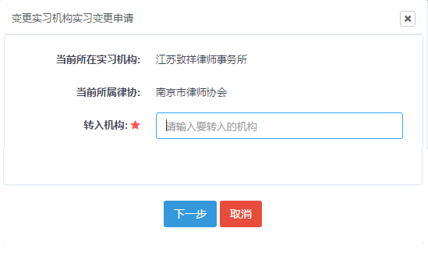
填写转入机构的全称后点击下一步，如下图所示：
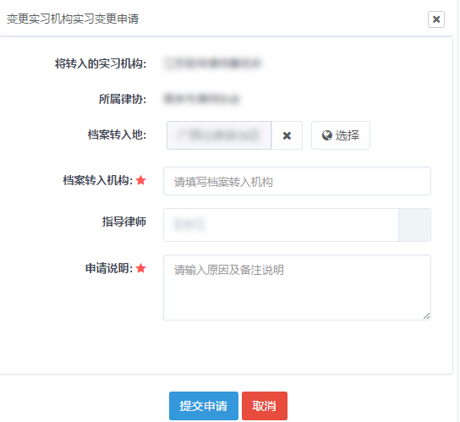
修改变更信息后，点击页面下方的＂提交申请＂按钮提交，如需取消所做修改，请点击下方的＂取消＂按钮，退出本次操作。

3.4.1.2变更指导律师
点击申请实习变更中的「变更指导律师」，弹出变更指导律师登记申请界面，如下图：
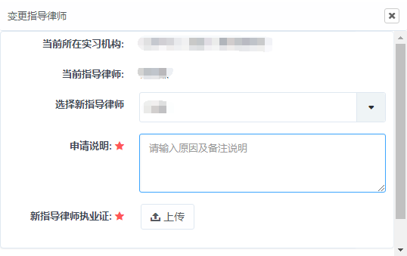
修改变更信息后，点击页面下方的＂提交申请＂按钮提交，如需取消所做修改，请点击下方的＂取消＂按钮，退出本次操作。
注：所选择的新指导老师只可是所在实习机构中的律师。

3.4.1.3申请暂停实习
点击申请实习变更中的「申请暂停实习」，弹出申请暂停实习登记界面，如下图：
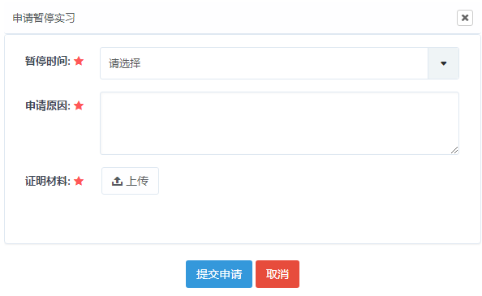
填写变更信息后，点击页面下方的＂提交申请＂按钮提交，如需取消所做修改，请点击下方的＂取消＂按钮，退出本次操作。

3.4.1.4申请延期
点击申请实习变更中的「申请延期」，弹出申请延期登记申请界面，如下图：
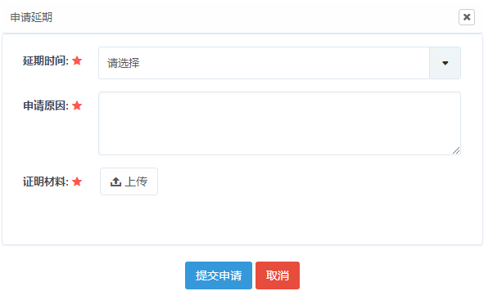
修改变更信息后，点击页面下方的＂提交申请＂按钮提交，如需取消所做修改，请点击下方的＂取消＂按钮，退出本次操作。
注：所选择的延期数值以月为单位

3.4.1.5补办实习证
点击申请实习变更中的「补办实习证」，弹出补办实习证登记申请界面，如下图：
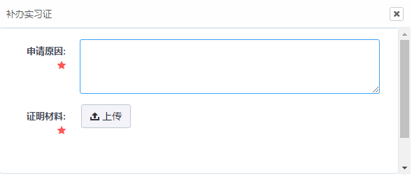
修改变更信息后，点击页面下方的＂提交申请＂按钮提交，如需取消所做修改，请点击下方的＂取消＂按钮，退出本次操作。

3.4.1.6注销实习
点击申请实习变更中的「注销实习」，弹出注销实习登记申请界面，如下图：
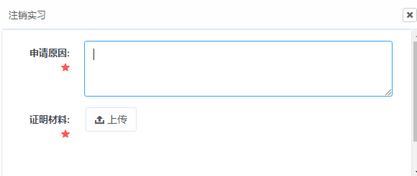
修改变更信息后，点击页面下方的＂提交申请＂按钮提交，如需取消所做修改，请点击下方的＂取消＂按钮，退出本次操作。

3.4.2申请状态
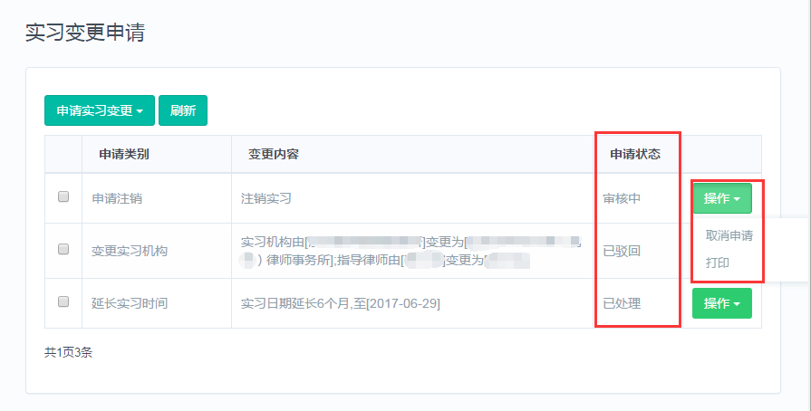
申请状态：
审核中：表示您的申请正在审批；
已驳回：表示您的变更申请未通过审核；
已处理：表示您的申请已经通过并变更完成。
取消申请：提交申请信息错误或其他原因，可撤回申请。
注：仅当申请状态是“审核中”时才能做取消申请操作

四、业务管理
用于实习人员在实习过程中，参加日常工作、活动。

4.1实习周记
本栏目用于实习人员记录实习期间工作内容详情，了解自己实习期间专业收获，实习日志可以为指导律师指导实习人员工作提供帮助，也可以为实习期满后进行的面试考核提供参考。
进入到“实习日志”列表界面，会默认列出已登记的实习日志，如下图所示：
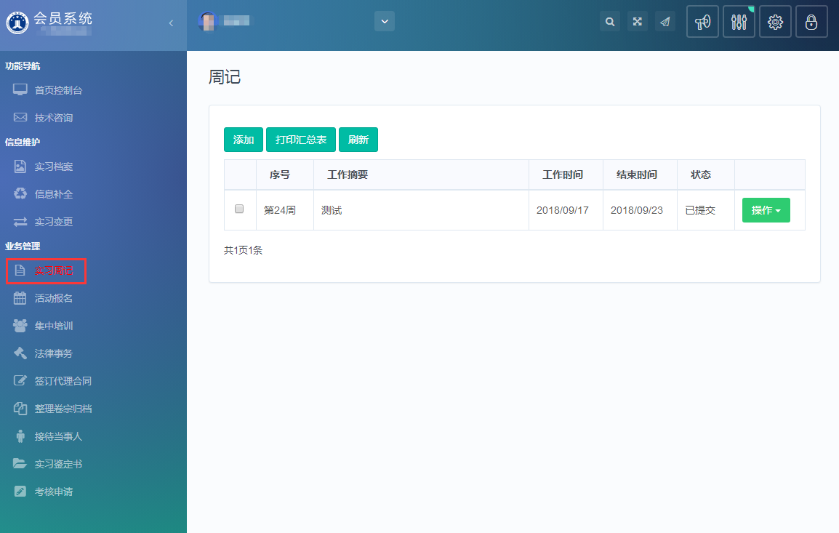
功能说明：
添加：用于实习人员创建一条新的日志记录。
打印汇总表：打印列表中显示的所有日志工作时间及工作摘要。
填报状态：一般分为两种情况，
已提交：此状态下可以对信息做任何操作处理。
已审核：当面试申请受理后日志已审核。
操作：
对选中的工作日志进行信息维护操作，当填报状态是“已审核”时，只能打印信息内容。

4.1.1添加实习日志
点击操作栏中“添加”，页面自动弹出编辑新增日志窗口，如下图所示：
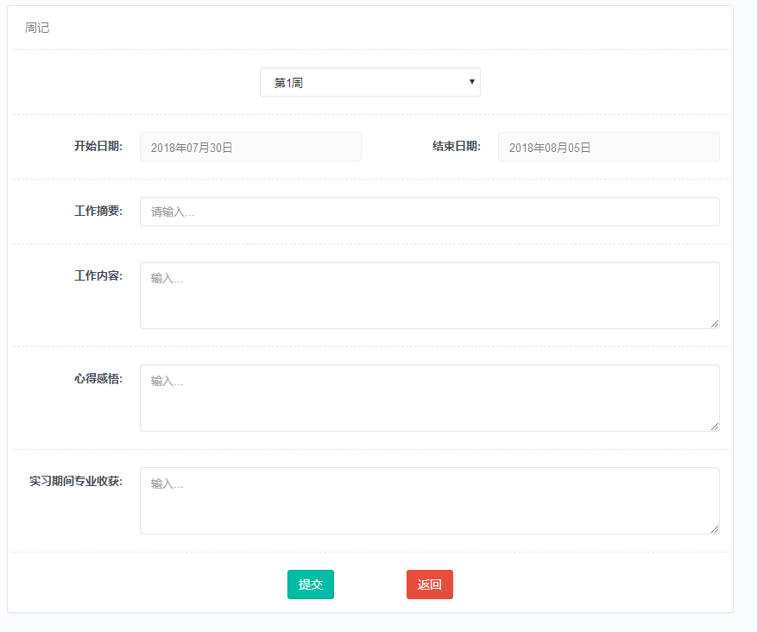
根据实习工作情况填写以上内容，其中“开始日期”与“结束日期”不可修改，填写好相关信息后点击页面下方的“保存”按钮，如需不想新增，点击下方的“取消”按钮退出本次操作。
注：填写实习日志工作时间只能选择距填报日当天7天以内的时间。

4.1.2操作
点击界面中的“操作”按钮，弹出下拉框，如图所示（此图显示是当日志状态为已提交的操作功能）：
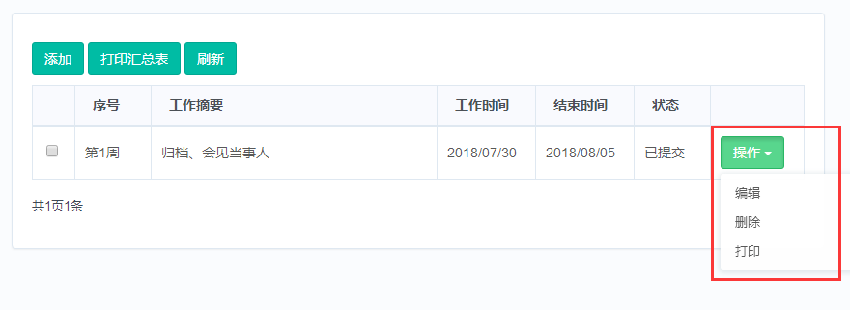编辑：修改选中的实习日志内容
删除：删除选中实习日志记录，一般用于登记错误。
打印：只打印选中的一条实习日志全部填写内容。

4.1.3修改实习日志
在“实习日志”列表页面，找到要修改的实习日志记录后，点击“操作”按钮，在弹出的下拉框点击“编辑”，进入修改页面，如图所示：
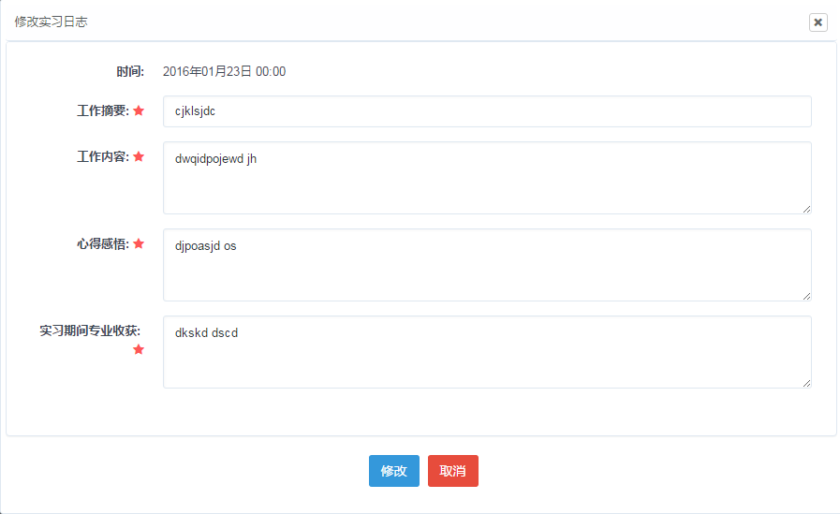
重新填写好实习日志信息后，点击页面下方的＂修改＂按钮进行保存，如修改后不想保存，则可点击下方的＂取消＂按钮，退出本次操作。
注：实习时间是不能进行修改操作的，若要修改实习时间只能删除本条实习日志记录重新添加一条日志。

4.1.4删除
在“实习日志”列表页面，找到要删除的实习日志记录后，点击“操作”按钮，在弹出的选项框上，点击＂删除＂选项，并确认删除提示。

4.2活动报名
点击左侧导航栏“业务管理”下的【活动报名】链接，进入到报名活动操作窗口，如下图所示：
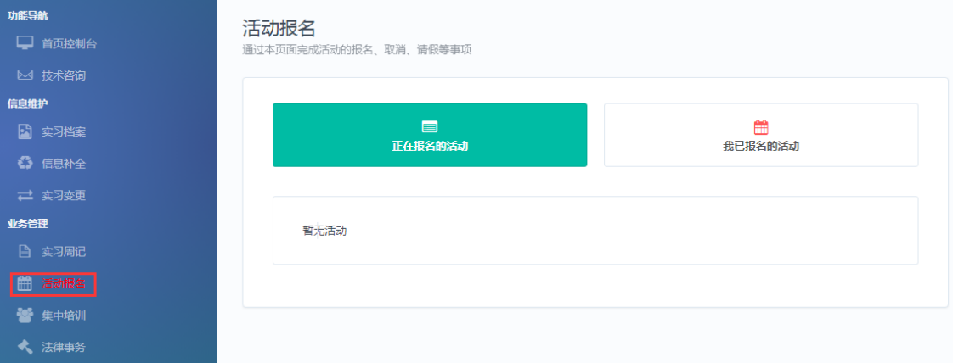
正在报名活动：显示所有报名进行中符合条件可参加报名活动。（注：此处只显示符合报名条件并且正在进行报名的活动）
我已报名活动：已参加的报名列表。

4.2.1报名活动
在正在报名活动中，选择自己意向的活动点击【我要报名】，系统会弹出活动详细内容可查看，如下图所示：
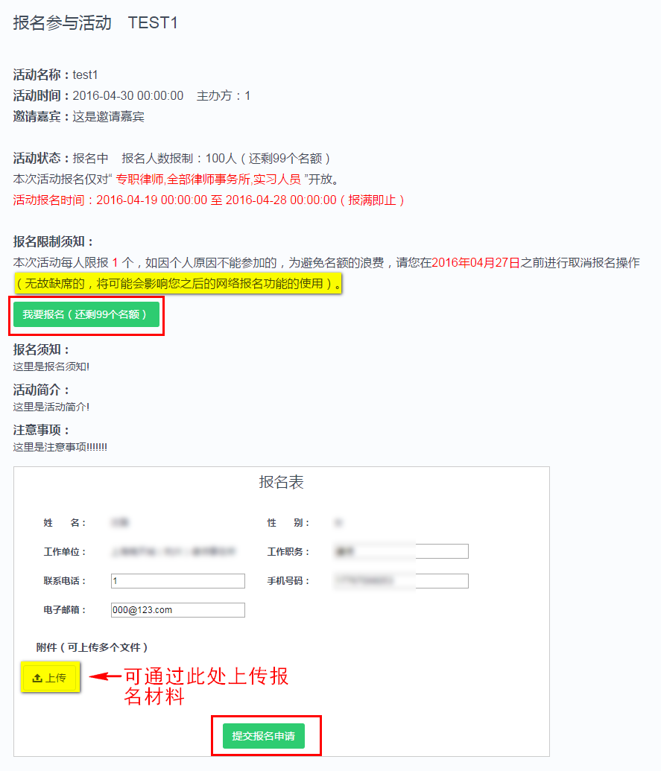
点击“我要报名”系统自动移到“报名表”，根据自身情况填写“报名表”，确认报名信息无误后点击“提交报名申请”，页面提示操作成功,点击[确认]按钮，如下图所示：
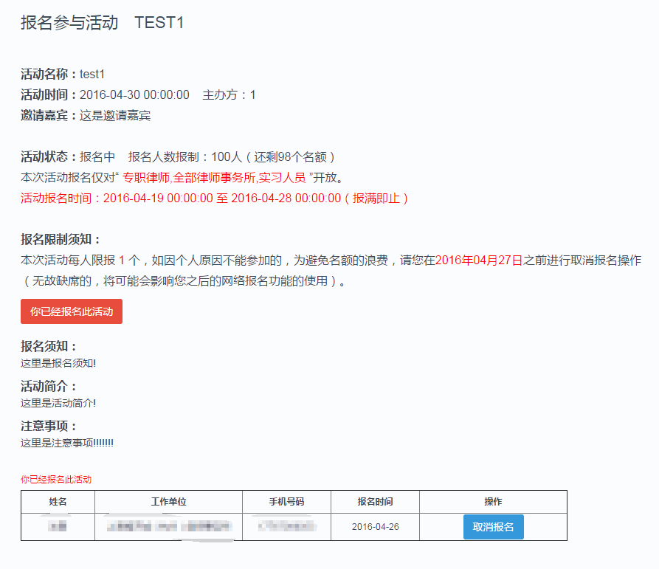
注:此处也可取消报名,也可回到活动报名查看报名状态,点击[活动报名]回到正在报名的活动列表,如下图所示:
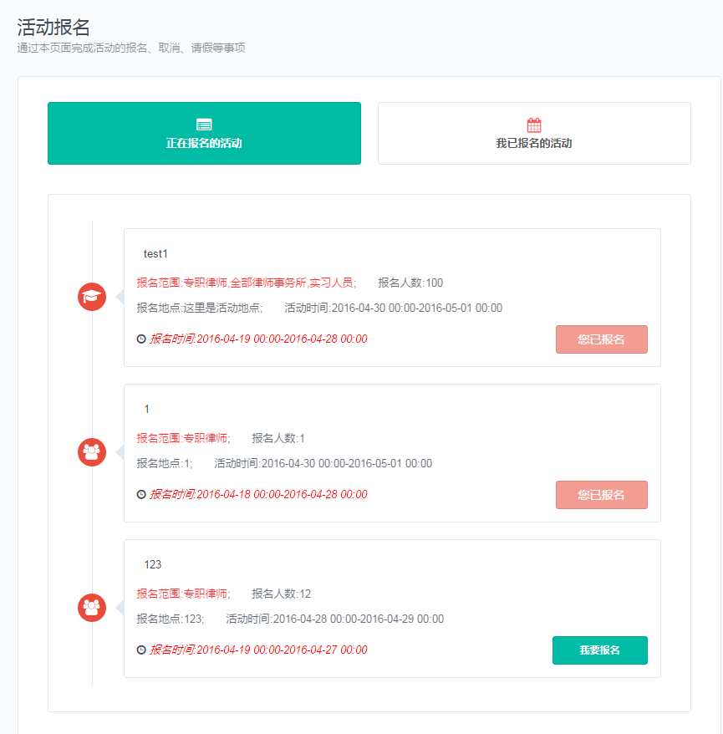

4.2.2取消报名
在报名结束24小时前，由于一些特殊情况不能按时参加活动，可取消本次活动的报名，点击【我已报名的活动】进行查看，选中需要取消报名的活动进行操作，如下图所示：
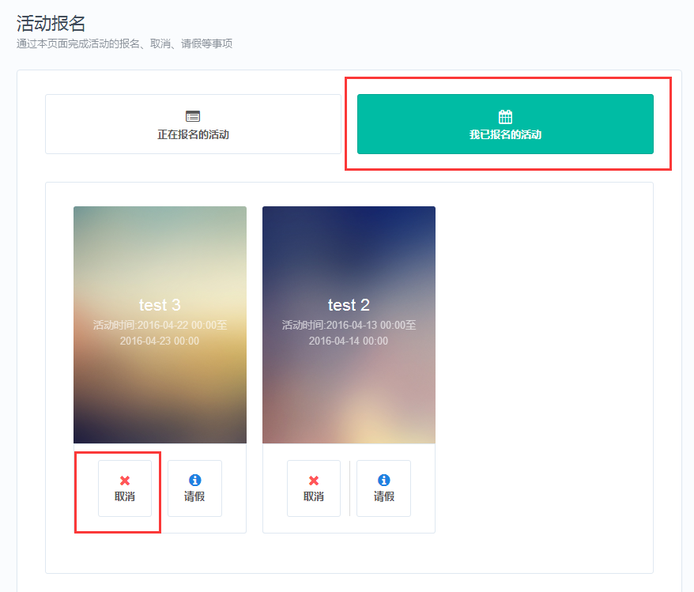
点击【取消】对取消本次报名，页面弹出提示确认取消即可。
取消报名需在活动报名结束24小时前进行操作，若超出时间限制，无法取消报名，如图所示：
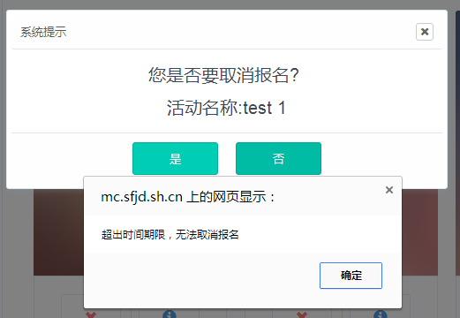

4.2.3请假报名
活动请假日期为活动报名结束到活动开始时间前两小时，由于特殊原因不能参加活动可申请请假，点击【我已报名的活动】进行查看，选中需要请假的活动进行操作，页面弹出请假申请页面，如下图所示：
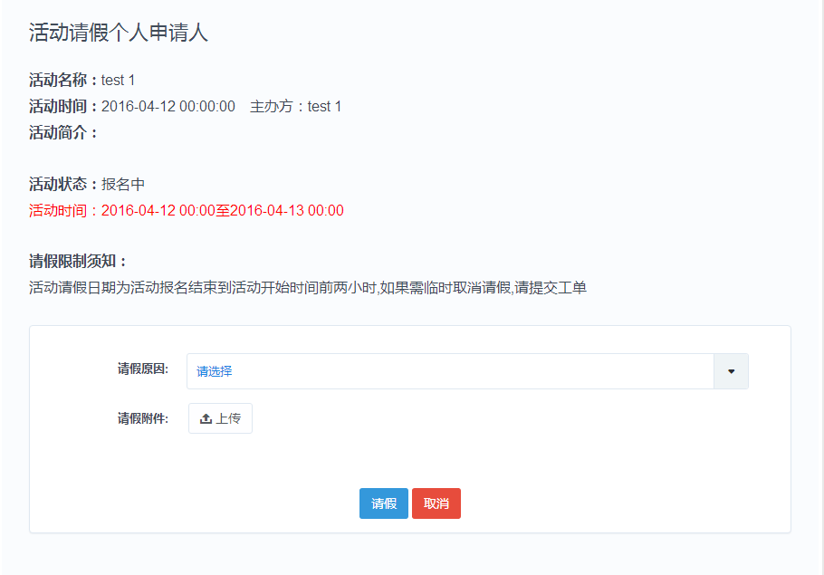
选择好请假原因上传附件后，点击【请假】，页面提示请假成功提示。
注：若请假后，需要取消请假，请提交工单取消请假说明原因。

4.3集中培训
本栏主要用于实习人员在系统中报名参加目前开班的集中培训班，报名通过之后参加培训，培训结束时进行考核，律协对考核合格的人员发《实习人员集中培训结业证书》。点击左侧导航栏“实习管理”链接，进入到“集中培训”列表页面，如下图所示：
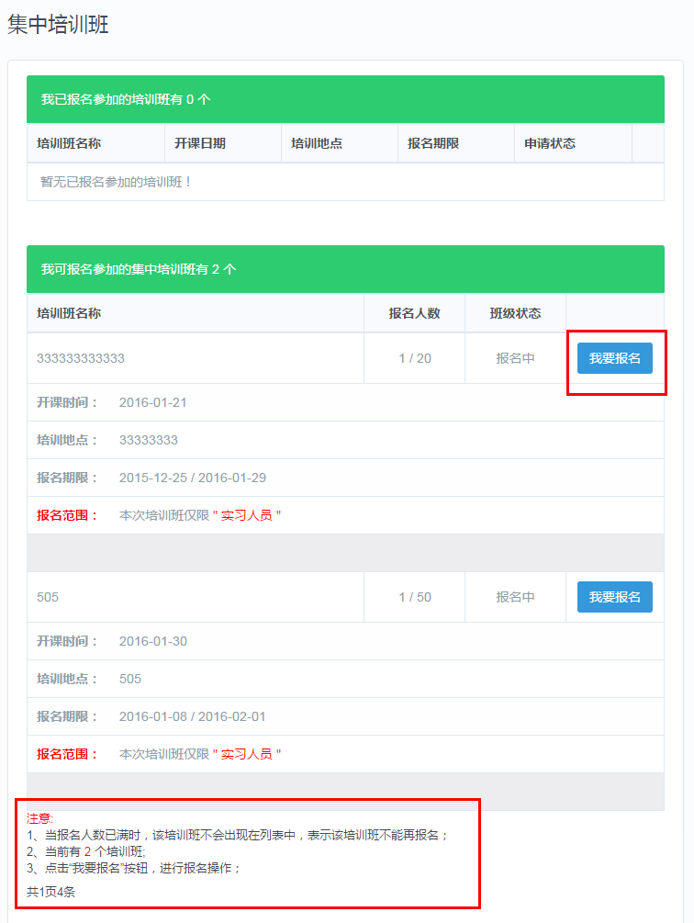
列表中仅显示可以参加报名的培训班，当报名人数已满时，培训班不会出现在列表中，点击“我要报名”按钮，进入报名操作，如下图所示：
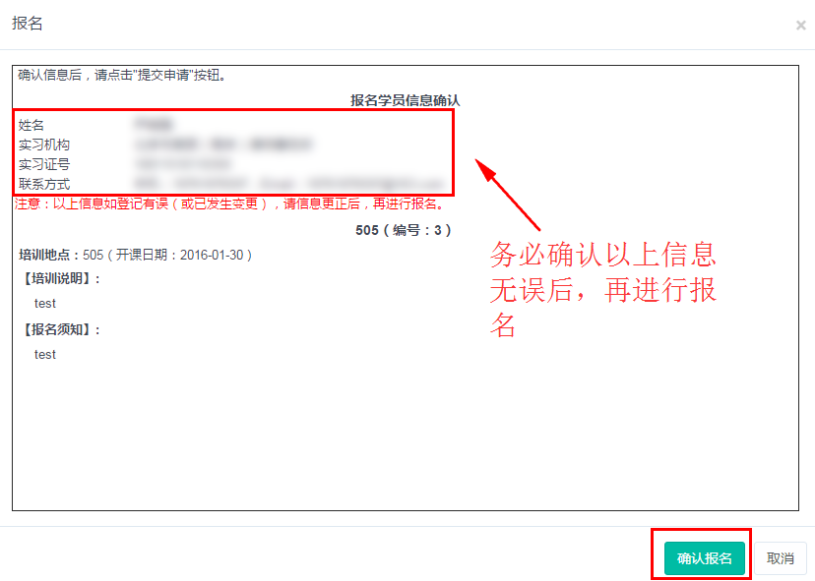
确认信息无误后点击“确认报名”，页面弹出提示窗口[操作成功]，可回到集中培训操作界面查看报名情况，如下图所示：
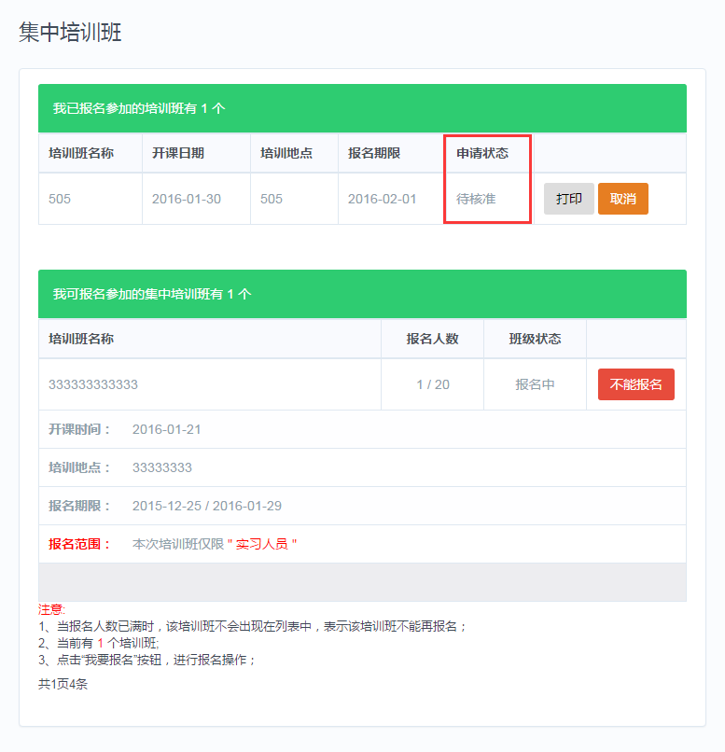
取消：当提交报名申请之后，如果想取消，可以点击取消培训申请。仅当申请状态为待审核时，能取消报名。
注：确认报名后就不能申请报名参加其他培训班，只有取消本次报名后，方可报名其他培训班。
申请状态：
通过申请状态了解报名培训班申请情况，申请状态分为4种，如下：
待审核：说明已提交报名申请,等待律师协会审核。
正式学员：说明审核通过报名成功，可参加所报名培训班的培训。
已结业：说明集中培训课程结束并通过考试。
已否决：说明报名申请驳回，不符合报名要求。

4.4实务训练
用于实习人员分类记录实习期间在指导律师指导下参加的活动，如参加法律事务、签订代理合同、整理卷宗归档、接待当事人的活动记录，此类信息记录操作方式全部相同。
法律事务: 主要用于实习律师在实习期间，参与诉讼仲裁或者非诉法律事务的活动记录。
签订代理合同：主要用于实习律师在实习期间签订委托代理合同的活动记录。
整理卷宗归档：主要用于实习律师在实习期间整理案卷归档的实际操作记录。
接待当事人：主要用于实习律师在实习期间接待当事人的活动记录。
以下操作依“法律事务”为例，操作如下。
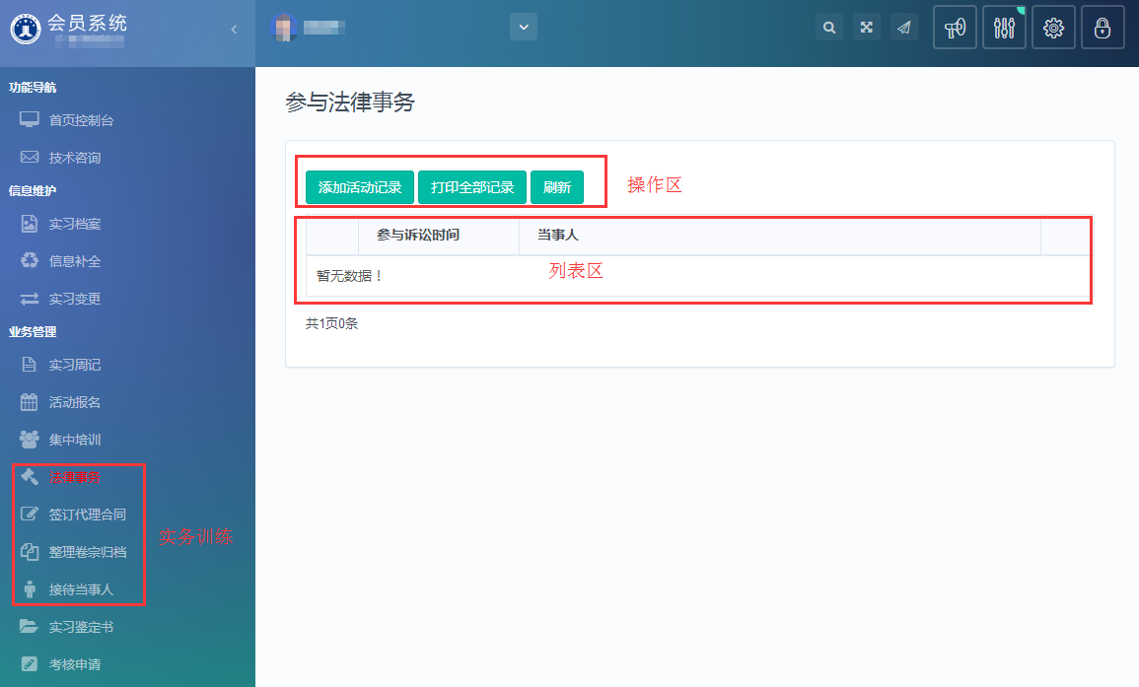
进入[法律事务]，页面默认显示已添加的活动记录，界面主要分为两大板块：操作区、列表区如上图所示：
操作区功能说明：
添加活动记录（上图标记1处）：用于实习人员创建一条新的活动记录。
填写心得体会和指导律师点评（上图标记2处）：对于参加活动获得的心得体会及填写指导老师点评。
打印全部记录（上图标记3处）：打印列表中显示的所有活动记录。
刷新（上图标记4处）：当创建一条记录之后，在列表中没有出现，可以点击刷新按钮来刷新列表。
列表区功能说明：
操作：用于对已填写的记录进行信息维护处理。

4.4.1添加活动记录
点击“添加活动记录”页面自动弹出编辑新增活动窗口，如下图所示：
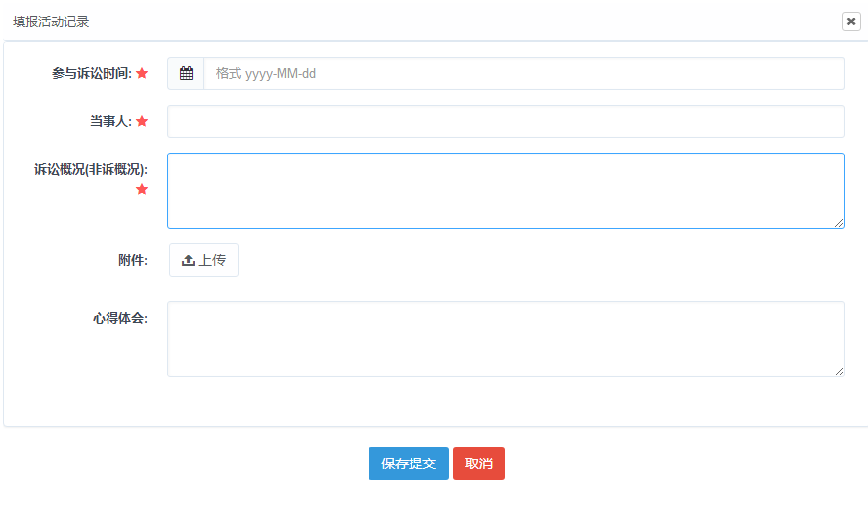
根据实习工作情况填写以上内容，其中“★”为必填项，填写好相关信息后点击页面下方的“保存提交”按钮，如需不想新增，点击下方的“取消”按钮退出本次操作。
其中，法律事务和签订代理合同需要输入指导律师点评或主办律师点评。法律事务至少输入1项且至少输入300字，签订代理合同只能输入1项且至少输入50字，如下图所示：
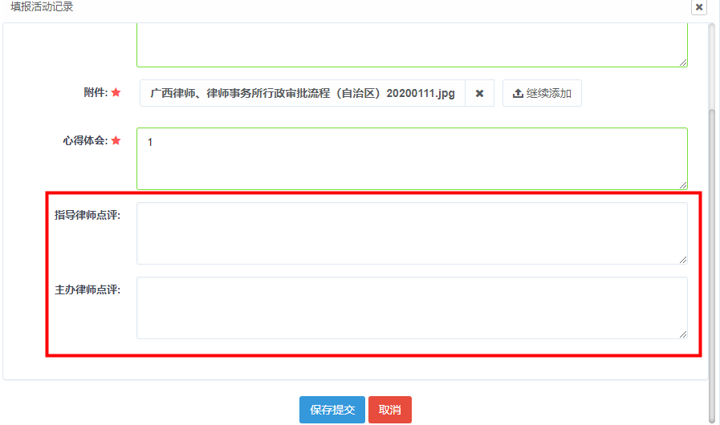

4.4.2操作
点击界面中的“操作”按钮：
修改：：修改选中的实习活动内容
删除：删除选中实习活动记录，一般用于登记错误。

4.4.3打印全部记录
在“法律事务”“签订代理合同”“整理卷宗归档”“接待当事人在”这四个模块中，给指导律师相应可以线上进行“点评”，点评后显示在打印活动记录中，如下图：
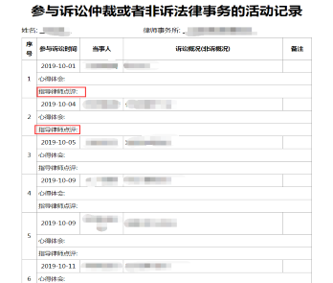

4.5实习鉴定书
本栏目主要用于实习人员实习结束后填写鉴定表，进入到“实习鉴定”列表界面，会默认列出已创建的在实习期间辅助办理律师业务情况记录，在[实习鉴定]主界面中,如下图所示：
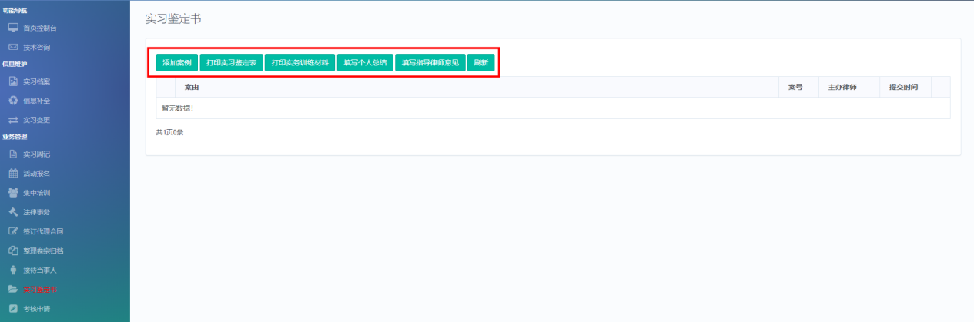
操作区功能说明：
添加案例：用于实习人员创建一条新的辅助律师办理业务。
打印实习鉴定表：打印列表中显示的所有办理律师业务记录、总结、意见等信息。
打印实务训练材料：打印列表中实务训练。
填写个人总结：点击填写个人总结。
填写指导律师意见：点击填写指导律师意见。
刷新：当创建一条记录之后，在列表中没有出现，可以点击刷新按钮来刷新列表。

4.5.1添加案例
点击操作栏中“添加案例”，页面自动弹出编辑新增业务窗口，如下图所示：
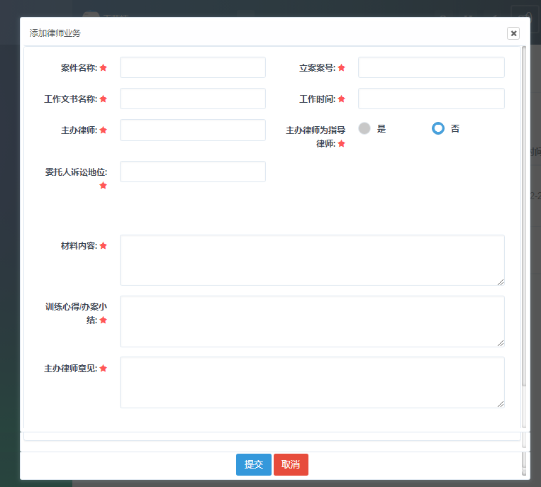
根据实习工作情况填写以上内容，其中“★”为必填项，填写好相关信息后点击页面下方的“提交”按钮，如需不想新增，点击下方的“取消”按钮退出本次操作。

4.5.2打印实习鉴定表
点击“打印实习鉴定表”页面自动弹出编辑窗口，如下图所示：

4.5.3打印实务训练材料
点击“打印实务训练材料”页面自动弹出编辑窗口，如下图所示：
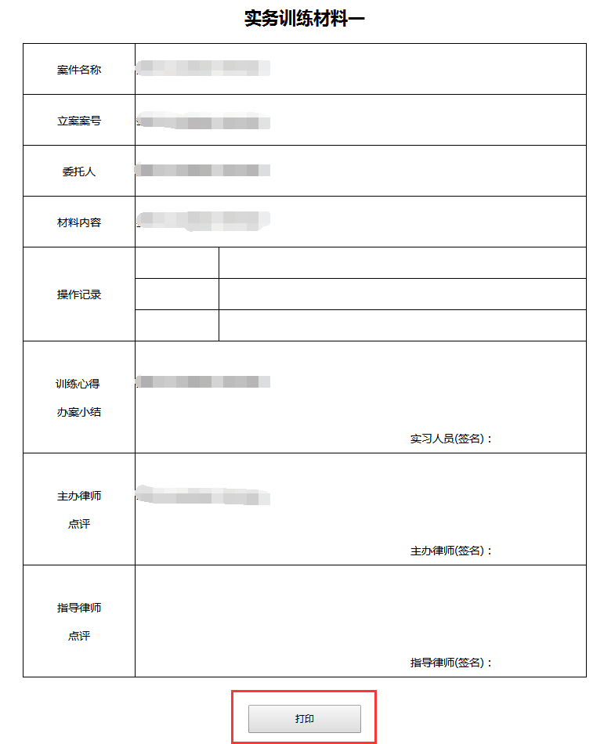
根据实习工作情况填写以上内容，其中“★”为必填项，填写好相关信息后点击页面下方的“提交”按钮，如需不想新增，点击下方的“取消”按钮退出本次操作。

4.5.4填写个人总结
点击“填写个人总结”页面自动弹出编辑窗口，如下图所示：
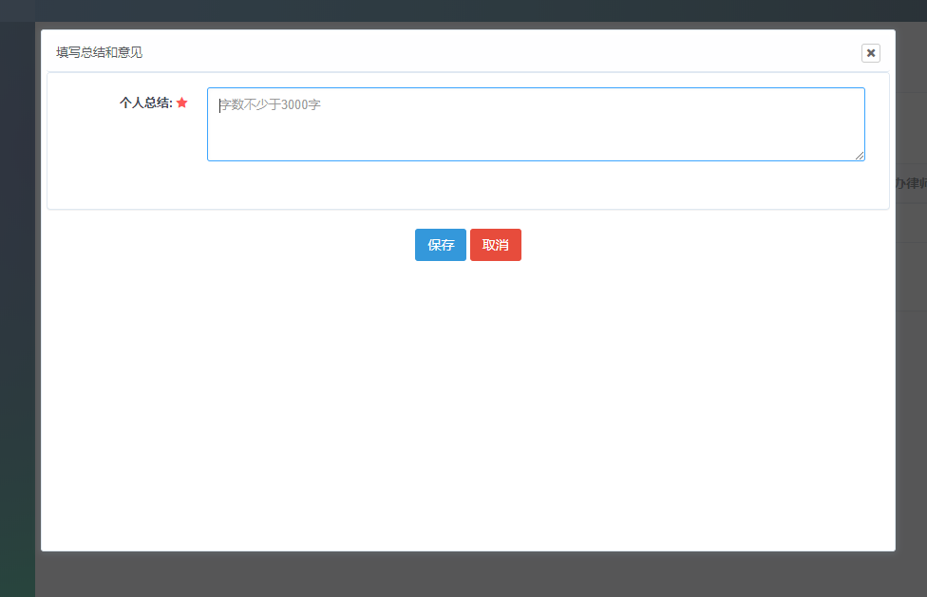
输入个人总结，至少输入3000字才可以提交。

4.5.5填写指导律师意见
点击“填写指导律师意见”页面自动弹出编辑窗口，如下图所示：
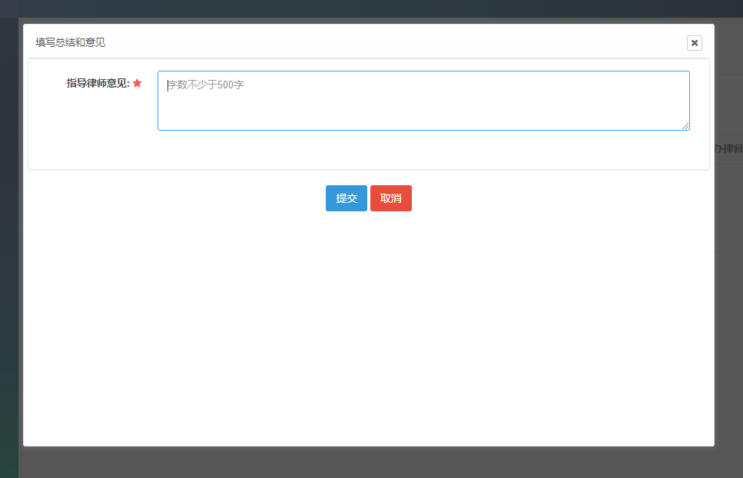
输入指导律师意见，至少输入500字才可以提交。

4.5.6操作
点击界面中的“操作”按钮:
查看：用于查看案例详情。
修改：修改选中的实习活动内容。
添加操作记录：用于添加对该条记录的操作记录，课创建、编辑、查看、删除等。
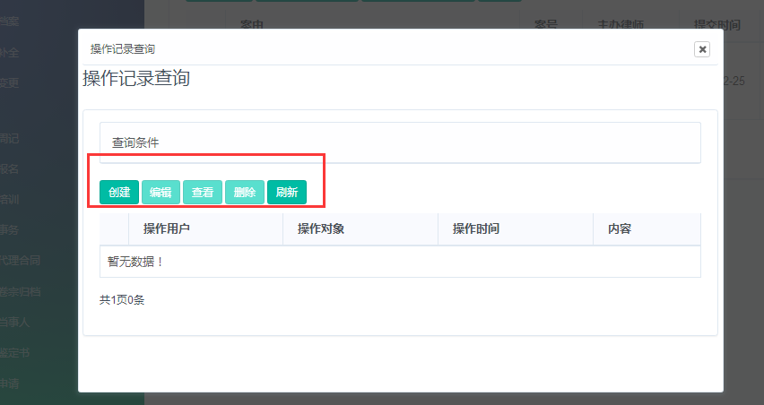

4.6考核申请
自实习人员实习期满一年后三个月内向管委会提交书面的面试考核申请，协会收到申请后，将会在近期安排您进行面试考核。
若不符合可以申请面试条件，则无法申请面试，如下图所示：

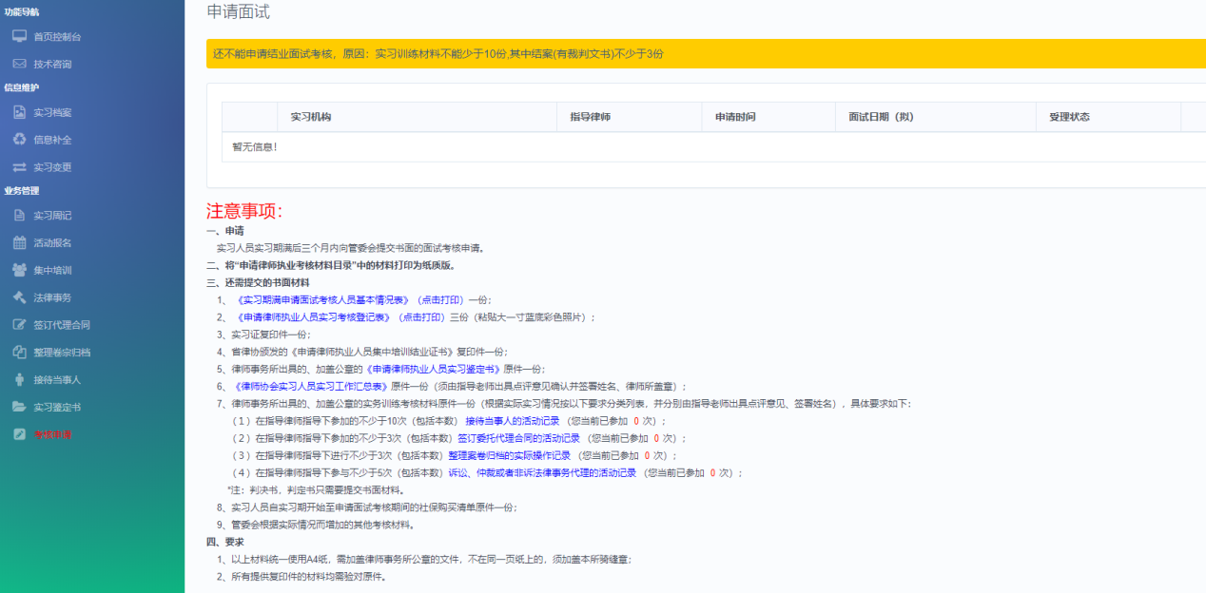
若已符合条件，点击“申请面试”进入操作界面，如下图所示：
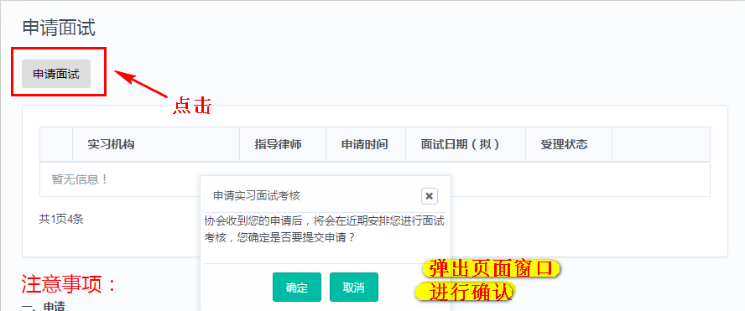
点击操作界面中的“申请面试”，弹出页面提示窗口进行确认，申请面试点击【确认】，则表示已向律师协会申请结业面试考核，请耐心等待考核结果，反之点击【取消】即可，确认申请进度可通过查看受理状态判断，如下所示：
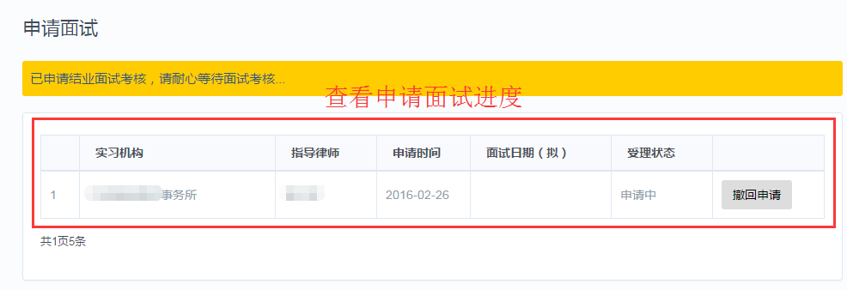
受理状态一般分为3中情况，申请中、受理材料、等待面试。
申请中：表示已提交申请等待律师协会审核，只有在此状态下可以撤回申请。
撤回申请：由于一些原因暂不参加面试考核，点击取消参加面试考核申请。
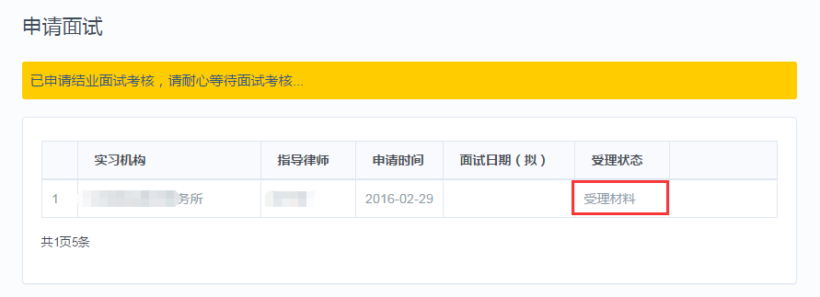
受理材料：表示提交申请面试信息材料已通过律师协会审核，等待律师协会通知面试时间安排。
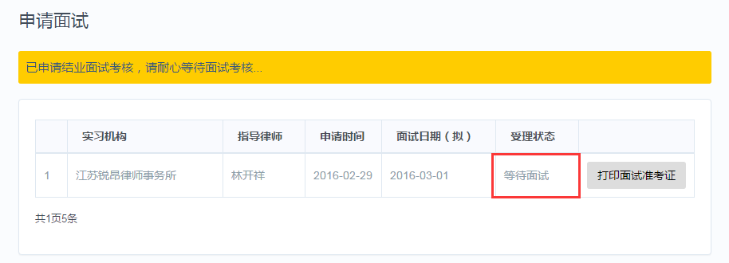
等待面试:表示律师协会已安排参加面试考试，时间安排查看面试日期即可。
打印面试准考证：安排面试后打印准考证信息，页面自动跳转，点击打印即可。
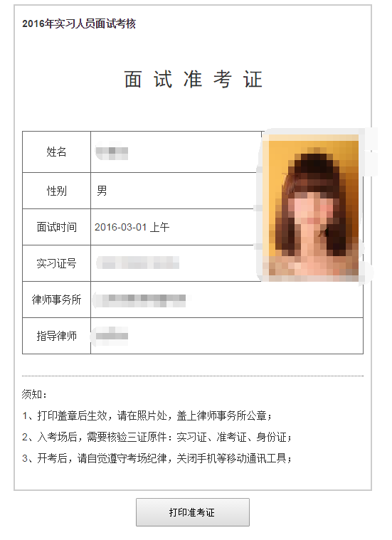
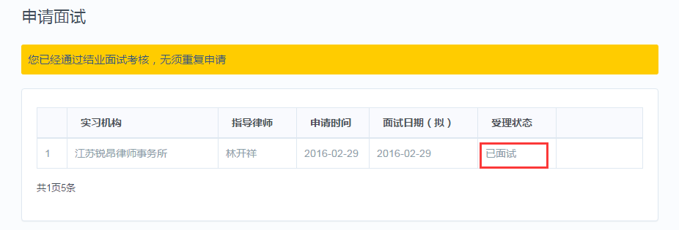
已面试：表示实习人员正常参加结束面试,等待律协通知面试结果即可。

五、常见问题
1.实习人员无法登录
实习人员无法登录有两种可能：
（1）信息登记有误，请通过律师事务所登录系统后，在“实习人员列表”查看实习人员的信息，仔细核对资格证号和身份证号，若不一样通过工单系统反馈并上传实习证描件。
（2）已结业的实习人员是不能登录系统的，后期登录系统只能通过执业律师的身份进行登录。
2.实习人员姓名登记错了，如何修改？
请通过工单反馈并上传实习证，分别告诉我们错误和正确的名字 。
3. 已经提交审核，还能修改信息吗？
审核通过后部分信息是可以通过【信息变更】进行修改。
4.基本信息全部填写，但始终显示“待填写”的红色提醒。
回到信息补全并刷新界面，或者注销退出重新登录即可。
5. 在填写邮编\电话\QQ等信息时，如邮编填写后，再去填其他时，邮编就消失。如何解决。
请刷新页面重新输入（用半角字符输入），若还不能解决，请换一个浏览器或者电脑。
6.实习人员信息错误如何修改信息
（1）登陆系统后遇到信息错误（如：指导律师、实习机构、实习类别、实习证号、姓名等信息）不能自行修改的信息，可通过提交工单反馈需上传实习证扫描件。
（2）基本信息可通过【信息补全】修改新增，如教育经历、工作经历、获奖情况、语言能力等，都可自行修改。
（3）若其他基本信息中有错误,通过工单系统提交问题,在内容中将问题描述清楚,并通过附件，上传修改内容的证明材料。
7.技术支持联系方式
如果您在使用系统时，希望获得指导、帮助时，您可以联系系统的技术服务商：
上海同道信息技术有限公司
客服热线：400-052-9602
传真号码：021-64660238
电子邮件：tsc@homolo.com
公司网址：http://www.homolo.com

